**新学期 新计划 新起点——政治组召开新学期第一次教研组会议**

 主编：倪莺 编辑：周卓行

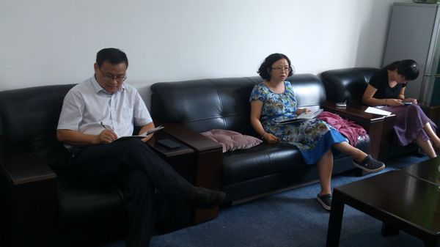  
 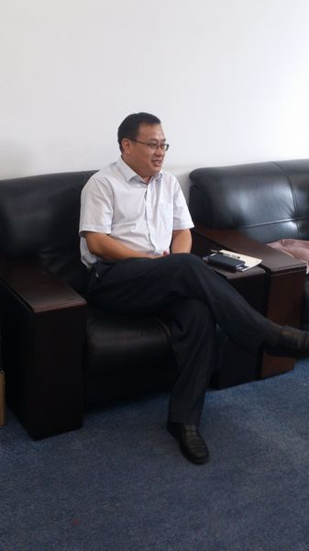

 2013年8月31日，我校政治组在三楼会议室召开了新学期第一次教研组会议，会议由政治教研组组长倪莺老师主持，胡文生副校长出席会议并作指示。

倪莺老师首先再次明确和布置了政治组的常规工作，如各年级的集体备课时间、师徒结对、五级梯队的分布、青年教师基本功大赛。倪老师要求组内各位成员都要积极认真参加学校和市级的各类活动。另外，倪老师再次分析了2013年小高考的得失，并对2014小高考的重要性和着重点做了高屋建瓴的指导。

最后，胡校长结合自身多年的工作经验和政治组的各位老师谈了几点他的想法。第一是规则意识，要有遵守规则的愿望和习惯，要尊重现有的评价标准，最重要的是要把尊重规则成为人的内在需求；第二是规划的重要性；第三是整合团队资源，发挥团队力量。

新的学期，政治组全体成员将团结一致，一定能够创造出更多的辉煌，为一中的教育事业添砖加瓦！